21 février 2016

2ème dimanche de carême

Année C
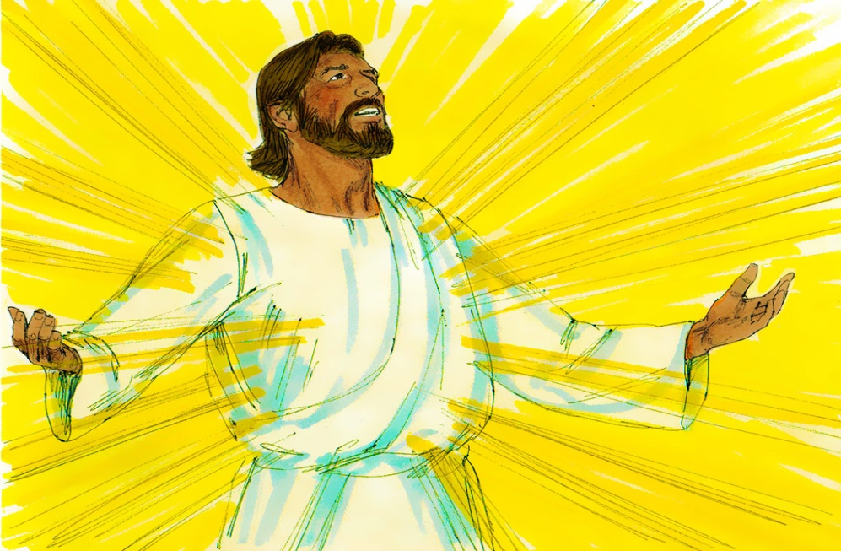
Un peuple de croyants
Abram/Abraham, Moïse, Elie, Simon/Pierre, Jean, Jacques, Saul/Paul… tant d’autres encore : à l’école de la foi, et chacun selon sa grâce propre, ils sont nos maîtres.
L’un de nous apprend à lire les promesses de Dieu à la lumière des étoiles ; d’autres en contemplant le rayonnement d’un visage. Par le changement de leur nom, plusieurs manifestent que nos vocations peuvent connaître des inflexions, au gré de l’appel entendu, de la réponse donnée : le Carême n’est-il pas le moment favorable pour prêter l’oreille ? Celui-ci est mon Fils, celui que j’ai choisi : écoutez-le !
Abraham est reconnu comme « le Père des croyants » ; Paul donne en modèle la foi où il s’arrime ; nous avons notre citoyenneté dans les cieux, d’où nous attendons comme Sauveur le Seigneur Jésus Christ, lui qui transformera nos pauvres corps à l’image de son corps glorieux. Accueillons le Seigneur qui vient, allons à sa rencontre.

1ère lecture : Le Seigneur conclut une alliance avec Abraham, le croyant (Gn 15, 5-12.17-18)
Lecture du livre de la Genèse
En ces jours-là, le Seigneur parlait à Abraham dans une vision. Il le fit sortir et lui dit : « Regarde le ciel, et compte les étoiles, si tu le peux... »
Et il déclara : « Telle sera ta descendance ! » Abram eut foi dans le Seigneur et le Seigneur estima qu’il était juste. Puis il dit : « Je suis le Seigneur, qui t’ai fait sortir d’Our en Chaldée pour te donner ce pays en héritage. » Abram répondit : « Seigneur mon Dieu, comment vais-je savoir que je l’ai en héritage ? » Le Seigneur lui dit : « Prends-moi une génisse de trois ans, une chèvre de trois ans, un bélier de trois ans,
une tourterelle et une jeune colombe. »
Abram prit tous ces animaux, les partagea en deux, et plaça chaque moitié en face de l’autre ; mais il ne partagea pas les oiseaux. Comme les rapaces descendaient sur les cadavres, Abram les chassa. Au coucher du soleil, un sommeil mystérieux tomba sur Abram, une sombre et profonde frayeur tomba sur lui. Après le coucher du soleil, il y eut des ténèbres épaisses. Alors un brasier fumant et une torche enflammée passèrent entre les morceaux d’animaux. Ce jour-là, le Seigneur conclut une alliance avec Abram en ces termes : « À ta descendance je donne le pays que voici, depuis le Torrent d'Égypte jusqu'au Grand Fleuve, l'Euphrate. »
– Parole du Seigneur.

Psaume : Ps 26 (27), 1, 7-8, 9abcd, 13-14
R/ Le Seigneur est ma lumière et mon salut.
Le Seigneur est ma lumière et mon salut ;
de qui aurais-je crainte ?
Le Seigneur est le rempart de ma vie ;
devant qui tremblerais-je ?
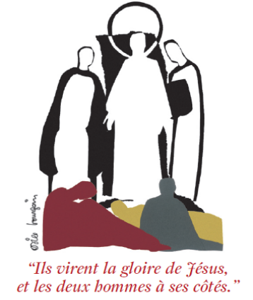
Écoute, Seigneur, je t’appelle !
Pitié ! Réponds-moi !
Mon cœur m’a redit ta parole :
« Cherchez ma face. »
C’est ta face, Seigneur, que je cherche :
ne me cache pas ta face.
N’écarte pas ton serviteur avec colère :
tu restes mon secours.
J’en suis sûr, je verrai les bontés du Seigneur
sur la terre des vivants.
« Espère le Seigneur, sois fort et prends courage ;
espère le Seigneur. »

2ème lecture : « Le Christ transformera nos pauvres corps à l’image de son corps glorieux » (Ph 3, 20 – 4, 1)
Lecture de la lettre de saint Paul apôtre aux Philippiens
Frères, nous, nous avons notre citoyenneté dans les cieux, d’où nous attendons comme sauveur le Seigneur Jésus Christ, lui qui transformera nos pauvres corps à l’image de son corps glorieux, avec la puissance active qui le rend même capable de tout mettre sous son pouvoir.
Ainsi, mes frères bien-aimés pour qui j’ai tant d’affection, vous, ma joie et ma couronne, tenez bon dans le Seigneur, mes bien-aimés.
– Parole du Seigneur.

Evangile : « Pendant qu’il priait, l’aspect de son visage devint autre » (Lc 9, 28b-36)
Acclamation : Gloire au Christ, Parole éternelle du Dieu vivant.
Gloire à toi, Seigneur. De la nuée lumineuse, la voix du Père a retenti :
« Celui-ci est mon Fils bien-aimé, écoutez-le ! » Gloire au Christ, Parole éternelle du Dieu vivant. Gloire à toi, Seigneur.
Évangile de Jésus Christ selon saint Luc
En ce temps-là, Jésus prit avec lui Pierre, Jean et Jacques, et il gravit la montagne pour prier. Pendant qu’il priait, l’aspect de son visage devint autre, et son vêtement devint d’une blancheur éblouissante. Voici que deux hommes s’entretenaient avec lui : c’étaient Moïse et Élie, apparus dans la gloire. Ils parlaient de son départ qui allait s’accomplir à Jérusalem. Pierre et ses compagnons étaient accablés de sommeil ;
mais, restant éveillés, ils virent la gloire de Jésus, et les deux hommes à ses côtés. Ces derniers s’éloignaient de lui, quand Pierre dit à Jésus :
« Maître, il est bon que nous soyons ici ! Faisons trois tentes : une pour toi, une pour Moïse, et une pour Élie. » Il ne savait pas ce qu’il disait.
Pierre n’avait pas fini de parler, qu’une nuée survint et les couvrit de son ombre ; ils furent saisis de frayeur lorsqu’ils y pénétrèrent. Et, de la nuée, une voix se fit entendre : « Celui-ci est mon Fils, celui que j’ai choisi : écoutez-le ! » Et pendant que la voix se faisait entendre, il n’y avait plus que Jésus, seul. Les disciples gardèrent le silence et, en ces jours-là, ils ne rapportèrent à personne rien de ce qu’ils avaient vu.
Prière universelle
- Seigneur, soutiens la foi de ton Eglise: donne à tous les baptisés la force d’annoncer au monde la Bonne Nouvelle. Nous te prions.
- Seigneur, regarde toutes les personnes qui souffrent dans le silence, la solitude et l’obscurité: mets sur leur chemin des visages rayonnants d’espérance. Nous te prions.
- Seigneur, regarde tous les jeunes qui cherchent un sens à leur vie ou qui sont inquiets pour leur avenir: donne-leur de découvrir la lumière de ton Evangile. Nous te prions.
- Seigneur, regarde les membres de notre communauté: transfigure nos vies et fais que ce carême soit pour tous un vrai temps de renouveau. Nous te prions.
La Transfiguration : une expérience surnaturelle
En face de la perspective d’un Messie souffrant et mourant, Dieu donne à trois Apôtres de participer à une expérience surnaturelle : voir Jésus dans sa gloire. Il serait vain de vouloir se représenter ce qu’est la Transfiguration de Jésus. Les disciples eux-mêmes, ne comprennent pas ce mystère dont ils sont témoins, ils semblent dépassés par l’événement (Pierre ne savait pas ce qu’il disait.)
Pourtant la Transfiguration peut se lire dans un visage rayonnant ou un sourire illuminé d’un éclat intérieur : l’Esprit de Dieu se donne à voir à ceux qui ouvrent les yeux de leur cœur, ainsi que le chante ce poème de Laoo Tseu (Tao te King v. 47)
Sans passer le pas de ta porte

Tu peux connaître l’univers
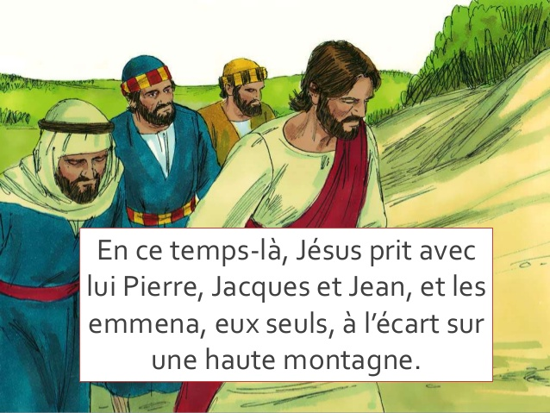
Sans regarder par ta fenêtre
Tu peux découvrir la voie du ciel
Plus tu vas loin
Moins tu sauras
Le sage connaît sans voyager
Voit sans regarder
Accomplit sans agir
Si tu vas au bout du monde
Tu trouveras la trace de Dieu
Si tu vas au fond de toi
Tu trouveras Dieu lui-même

